**Invitation Rencontre CASDEN**

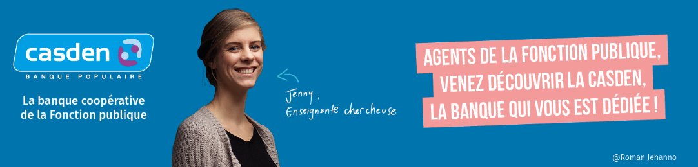**Agents de la Fonction Publique, l’offre CASDEN vous est réservée !**

Banque coopérative de la Fonction publique, la CASDEN Banque Populaire propose à ses Sociétaires une offre globale d’épargne, de crédits et de caution.  
Elle porte des valeurs fortes de solidarité, et s’appuie sur son réseau de militants pour promouvoir son offre et son modèle affinitaire dans les établissements de la Fonction publique.  
Dans l’Enseignement Supérieur, la Recherche et la Culture, un réseau d’Animatrices Régionales accompagne les personnels des Universités, Grandes Écoles et Organismes de Recherche dans tous leurs moments de vie.

La CASDEN vous propose une rencontre avec Finances & Pédagogie,   
en présence de Anne-Marie SIMON-HENO, correspondante Régionale Bretagne, le :

**Jeudi 27 Mars**

**De 14H à 15H**

**Auditorium de l’ADAS INRAE**

**La Motte au Vicomte**

**35 650 LE RHEU**

**« Découvrez comment les économies d’énergie peuvent réduire les coûts   
tout en maximisant l’efficacité »**

**Contact :** [**isabelle.bargoin@casden.banquepopulaire.fr**](mailto:isabelle.bargoin@casden.banquepopulaire.fr)

